Bienvenidos queridos alumnos.

Nos encontramos comunicados mediante la tecnología en este tiempo que nos tocó vivir, pero que alguna enseñanza nos dejará.

Quería comenzar este encuentro con esta hermosa reflexión de un cantante muy conocido, seguramente por sus padres y abuelos, pero que en este tiempo nos une a todas las generaciones.

Hacer clic

¡¡¡Espero que les guste!!!

¿Vemos juntos un video?

UNIDAD 1

Consigna Nº 1

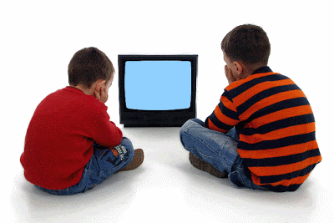



Consigna Nº2

Hacemos memoria de lo trabajado en clase sobre concepto de DERECHO. Les

envío material de lectura sobre el tema, ampliando concepto y características generales.





Luego de la lectura



También les envío material para introducirlos en el objetivo de la materia que es:

* Conocer las interrelaciones entre la informática y el derecho.



* Una vez finalizadas las actividades les consignaré correo para que envíen los trabajos.